Таблица. Характеристика основных типов простых соцветий
Название | Характерные особенности | Представители
Простая кисть  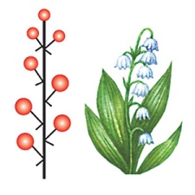 | Цветки на укороченных цветоножках прикрепляются в очередном порядке на удлиненном тонком цветоносе | Ландыш, черемуха, люпин, донник
Простой зонтик  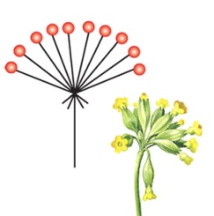 | Цветки на цветоножках одинаковой длины крепятся к верхушке цветоноса | Примула, вишня
Початок  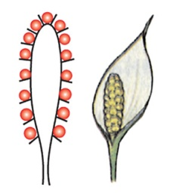 | Сидячие цветки (без цветоножек) располагаются на удлиненном, сильно утолщенном мясистом цветоносе | Белокрыльник, кукуруза
Головка  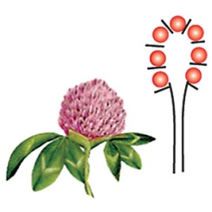 | Цветки на укороченных цветоножках или сидячие прикрепляются к укороченному утолщенному цветоносу | Клевер луговой, клевер горный
Простой колос  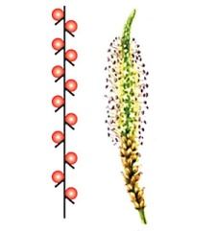 | Сидячие цветки (без цветоножек) располагаются по всей длине тонкого цветоноса | Подорожник, ятрышник
Простой щиток  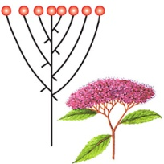 | Цветки на цветоножках разной длины отходят от разных точек цветоноса и располагаются на одном уровне | Багульник, груша, спирея
Корзинка  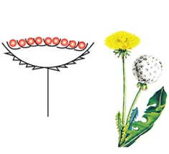 | Сидячие цветки располагаются по всей поверхности утолщенного расширенного цветоложа, окруженного зелеными листочками, образующими обертку | Одуванчик, подсолнечник, календула, ромашка, нивяник, мать-и-мачеха

